《苏州会议纪要》目录

苏州会议纪要 2
苏州宣言（草案） 8
苏州宣言（草案）影印件 10

苏州会议纪要
——中国科大校友基金会（暂定名）第一次筹备会议纪要

时间：2008年6月7日－8日
地点：苏州人民大会堂3号楼3层常熟厅（7日14:30-17:40）；7号楼（晚宴）；一号楼清风池（至7日晚24:00）；7号楼一层早餐厅（8日8:30-9:30）
出席方：苏州校友会、北京校友会、上海校友会、江苏校友会、广东校友会、深港校友会、香港校友会、硅谷校友会、海外校友基金会（USTCAF）和校友新创基金会
出席者：刘佩华（764，苏州校友会会长，出席晚宴和晚间会议）、欧阳农跃（776，广东校友会会长）、郭元林（780，北京校友会常务副会长）、吴景深（783，香港校友会会长）、耿誉（786，江苏校友会秘书长）、孙宏元（795，深港校友会秘书长）、阎立（796，苏州校友会名誉会长，出席晚宴前半部分和晚间会议）、牟志坚（796，USTCAF理事）、隋文泉（806，苏州校友会副会长）、张树新（813，新创基金会执委会主席）、吴雪筠（816，北京校友会代表）、蒋澄宇（838，USTCAF秘书长）、施雷（8516，上海校友会常务副会长）、冯向光（864，硅谷校友会代表）、丁剑（912，USTCAF理事）、刘志峰（950，新创基金会秘书长）
列席：Jojo Fang (隋文泉校友公司助理)
主持人：张树新
发起方：香港校友会、上海校友会、苏州校友会、北京校友会、校友新创基金会
承办：苏州校友会

会议议程：

表1. 议程表
日期 | 时间 | 议程 | 负责人 | 备注
6  月  7  日 | 14:30-17:40 | 主持人致辞 | 张树新 | 筹备会议背景和目标
6  月  7  日 |  | 与会者自我介绍 | 与会者 | 约1小时左右
6  月  7  日 |  | USTCAF工作通报 | 丁 剑 | 通报USTCAF历史、架构、章程、项目和近期工作进展
6  月  7  日 |  | 新创基金会工作通报 | 刘志峰 | 通报新创基金会缘起、调研、项目与工作进展。
6  月  7  日 |  | 会议讨论 | 与会者
6  月  7  日 | 17:40-20:00 | 晚宴 | 与会者 | 阎立校友宴请各地校友会负责人
6  月  7  日 | 20:00-24:00 | 会议讨论 | 与会者
6月8日 | 8:30-9:30 | 草签会议决议 | 与会者 | 审阅、修改《苏州宣言》；各校友组织负责人草签。

会议共识：

苏州宣言（见附件）。

会议纪要：

1．6月7日午餐
6月7日中午前，与会校友陆续赶到现场。苏州校友会在苏州人民大会堂7号楼中餐厅宴请与会校友。出席者包括郭元林、耿誉、张树新（中途赶到）、隋文泉、丁剑、吴雪筠、欧阳农跃、孙宏元、冯向光。午餐不包括正式话题，由于不少校友互相不熟悉，在通报姓名后的主要话题为回忆科大生活。牟志坚、吴景深、施雷等人未参加午餐。

2．主持人介绍背景
14:30，筹备会议在3号楼常熟厅开始。主持人张树新介绍此次筹备会议的背景。张树新在简短回顾各地科大校友创建校友基金，包括自1995年成立的USTCAF和新创基金会，的历史之后，她提及不少校友认为应建立专业而统一的校友基金。其余话题包括校友基金如何才能具有全球校友广泛参与的基础、与中国科大保持何种关系、如何以更大范围的校友基金争取社会人士对科大的捐赠等。张树新提及这一想法也曾和科大党委书记郭传杰、常务副校长侯建国沟通过。郭、侯支持这个想法，并建议利用77－79级校友7月回校时召开此次会议。其后张树新拜访上海校友会施雷，施雷建议和校方沟通前，各地校友仍应开会内部形成共识。而“费城制宪会议”（施雷对此次苏州会议的比喻）放在苏州进行，是因为阎立不仅曾通过新创基金会捐赠科大，也多次表示欢迎在苏州进行筹款大会。张树新代表各地校友感谢苏州校友会特别是隋文泉的周到安排。

张树新在致辞中介绍了新创基金会和USTCAF的“你中有我”的合作关系。她称新创基金会是USTCAF的延伸和发展，秘书长刘志峰即“成长于USTCAF”。

3．与会者自我介绍

与会者自我介绍顺序为郭元林、隋文泉、张树新、牟志坚、刘志峰、丁剑、吴雪筠、欧阳农跃、施雷、耿誉、孙宏元、蒋澄宇、冯向光、吴景深。

不少与会者在自我介绍时简要介绍了所在校友组织的情况，其余情况不赘述。其间气氛非常轻松，较大的插曲为孙宏元介绍深港校友会的情况时，吴景深抗议“深港校友会这个名字是劫持了香港校友”；孙宏元则称“香港不能闹独立”。“冲突”的缘起被认定为学校给校友会定名时不慎。双方的抱怨带有玩笑性质，直到晚间讨论第二天的苏州宣言如何署名时。有人建议深港校友会维持原状，香港校友会可落款为“港深校友会”。

4. 校友基金工作通报

USTCAF2008届理事、F2002届理事会主席丁剑简要通报USTCAF历史、架构、章程、项目和近期工作进展。

新创基金会秘书长刘志峰则通报新创基金会缘起、调研、项目与工作进展。

5． 会议讨论

吴景深认为应积极考虑并推动各种校友基金之间的整合，以便积聚力量扩大影响，争取更多科大校友以及校友以外各界人士的捐款。而在重组和整合时：什么是最好的模式及合并时间表都应提上议程。张树新介绍在此之前已有机构合作，牵涉帐目处理等具体事务。合并之事交由本次会议酝酿。

与会者均认为，校友基金应该相互联合，同时对联合后的校友基金组织的形式进行了讨论。与会者对采取完全民主产生的理事会制还是董事制进行了讨论。与会校友认为人人可投票选举产生的理事会形同议会，而议会和政府无法分开，且难有高效的执行团队运作都是问题。吴景深建议推动整合时，应该充分考虑各方的利益和想法，比如：A）USTCAF怎么想？B）USTCIF怎么想？C）新机制下，捐赠者怎么想？如何最大程度上让捐赠人受益并参与？D）（如把吸引社会捐赠作为目标），“郭台铭们”怎么想？他们的回报是什么？

6月7日下午进行的会议讨论较短。由于17:30苏州市长阎立已备下晚餐欢迎校友；晚餐中他还须赶往另一公务场合。讨论在17:40结束。

6. 晚间会议

晚餐后，会议在1号楼清风池继续。

郭元林解释了新创基金会保留“筹备委员会”和暂时不制定章程的原因，是代表性和广泛性需要提高。与会者均认为有建立统一校友基金的必要。其间代表USTCAF与会的丁剑转述了USTCAF创始人、财务总监张上游的观点，念了张的一封Email。张上游的Email为支持整合，但“USTCAF will not be taken over”。

会议的第一个共识为应最大程度整合校友基金组织，倡导大联合。与会者认为校友基金组织应有“一个声音”——动议联合，至于形式是合并、战略合作或其它形式，可具体商谈。

主持人张树新询问与会代表是否需要就“动议大联合”逐个表态。上海校友会常务副会长施雷提出，要跳出USTCAF和新创基金会合作或合并的思路，可发起新中国科大全球校友基金组织，各地校友会、新创基金会、USTCAF均可以是这个全球校友基金组织的发起方，以新发起的校友基金组织来整合已存在的各种校友基金。施雷的崭新提议得到在场校友的支持。施雷认为筹备会议的成果应当起草宣言作为本次会议成果，为将来的章程起草和组织建设奠定基础。

这个宣言被取名为苏州宣言。会议征求阎立意见时，他说“只要不写成苏州政府宣言就行“，引起哄堂大笑。

吴景深吁请考虑建立新校友基金组织的背景：1)2008年是中国科大创办五十周年，也是改革开放30周年；此时倡导创建统一的、以中国大陆为依托的新科大基金能够最大限度的吸引全球各地校友的注意力和参与热情；2）全球经济重心正向中国转移。今天，各地校友，特别是中国（包括香港）校友，对母校的资助能力今非昔比。与会者同意这点，512地震之后民间捐赠迅速超过百亿，证明中国民间慈善事业的巨大潜力。此外由于人民币升值，校友基金帮助的对象中国科大在国内。吴景深强调他对海外校友基金会长期以来的不懈努力充满敬意和尊重，但同时我们必须客观认识到，校友基金的重点必须转向中国。

吴景深补充：全球各地校友会包括北美各地的校友会都可作为发起方加入这个校友基金组织。张树新强调新创基金会曾表示，USTCAF是它的美国合作伙伴。即使新创对USTCAF以支票等形式汇出捐赠的耗时数月、损失较大的后果并不满意。新创基金会仍然坚持这点。吴景深认为这是新创基金会的承诺，新科大校友基金会创立以后，USTCAF不应成为她在北美或美国唯一的成员组织。新校友基金会可以并应该积极依托她在美国的其它校友会成员组织，开展更为积极全面的工作。

对施雷首倡的想法，主持人逐个征询意见。与会校友组织代表一致同意，起草苏州宣言，经过与会校友的讨论。达成如下共识：

A）与会者一致倡议成立专业、统一校友基金组织。这个校友基金组织由各地校友组织民间发起，与中国科大的关系是“合作但独立”。会议一致认为，苏州宣言应倡议校友基金应以同一声音、同一品牌对外出现。

与会校友随后讨论了新校友基金组织的名称，认为冠名为“全球校友基金会”“专业校友基金会”均多此一举，“发展基金会”也不反映校友基金会性质，因此新校友基金暂定名为“中国科学技术大学校友基金会”。

B）中国科学技术大学校友基金会的宗旨应为“推动中国科学技术大学创办世界一流大学的进程”。有校友认为这点似乎放到哪个大学都对，应有一些体现科大特色的东西。但其后进一步讨论达到的共识是这句话最好的提炼了校友基金会宗旨。吴雪筠等人提议，校友基金会要从根本上帮助科大，其目标必须超越复兴科大的简单情结，要尝试全中国人关心、有利于整个中国的事。因此与会者同意在宗旨中加入“有效促进中国教育体系变革，重塑中国大学精神。”

C）签署文件的合法性和代表性问题：欧阳农跃、刘佩华、耿誉、郭元林、施雷、孙宏元、吴景深、张树新分别表示他们可代表广州、苏州、江苏、北京、上海、深港、香港校友会和新创基金会草签倡议书。孙宏元提出正规签字程序应为各地校友组织代表草签协议，之后由校友组织以理事会决议等形式正式通过，以便正式签署苏州宣言。

与会校友询问了蒋澄宇、丁剑、牟志坚三位USTCAF理事意见。他们表示个人同意这种方向性宣言，但USTCAF决定应由20人理事会做出。

发起方是参加筹备会议的各校友组织。为更广泛的征求未参加会议的其它校友组织意见，会议设立一定的开放期。在开放期内，欢迎其它校友组织签署苏州宣言成为发起方。经过讨论，这个开放期定为1个月，即凡在7月7日之前签署苏州宣言的校友组织，均视为发起方。发起方在草签协议时，可对《苏州宣言》草案文字提出相应修改意见。

D）签署《苏州宣言》之后，拟用2－3个月时间筹备统一校友基金组织，例如起草章程、酝酿理事会、与校方沟通、法律注册等相关行政事宜。争取在下一次筹备会议讨论相关法律文件。

苏州会议委托新创基金会秘书处行使新校友基金的筹备办公室职能。

在晚宴时，施雷即表示下次会议可在上海召开。这个提议被一致通过。晚间会议再次确认这点（第一次筹备会议均由个人承担费用，苏州校友会接待周到，有校友不断向施雷开玩笑：上海接待标准能否比照办理？）。与会者同意新校友基金会的章程、组织架构和战略规划将在后继筹备会议中凝聚校友智慧商定。（晚宴时施雷曾建议晚上的会应该上船开，但隋文泉表示临时找船来不及。）

会议制定的记录者为刘志峰。晚间会议达成共识后，主持人及提出各种观点的校友均重复共识，并要求记录。随后筹备会议的与会者一致委托本次会议的记录者根据会议记录在当晚起草苏州宣言，于6月8日8:30早餐时提交各地校友会代表审阅、修改之后草签。

E）其他讨论
新校友基金并非会员制（国外众多校友基金也不采取会员制），会议就何种形式在鼓励校友参与的同时，能保持足够的执行效率，进行了讨论。张树新介绍了SEE(阿拉善生态协会)的架构——理事会（每年捐赠10万元，保证连续十年者即为理事）、执行理事会（每两年选举一次）、监事会、章程委员会与秘书处。

新校友基金会建立之后，已有的基金是否应全部转入新基金。张树新表态新创基金会注入新校友基金会没有问题。吴景深表示将提请香港校友会考虑并同意今后香港校友会的筹款交由新校友会统筹管理。

孙宏元提出新校友基金理事会席位应反映各地校友的意愿，以鼓励参与。吴景深认为在清晰定义架构以后，只要新基金的运作和管理保持公正透明，不必给新基金太多约束，一盘散沙的民主并不能有效及时地做行动。施雷认为新校友基金会的组织是World Bank还是United Nation，可在将来厘清。

吴景深等校友提及了新校友基金会与中国科大的关系极其重要。张树新建议此点尚未确定，可不在宣言中涉及。但会议同意，新校友基金会的第一注册地点首选苏州，其次为上海，再次为北京。由隋文泉负责在适当时候咨询苏州高新区或园区教育办是否能作为“业务指导部门”挂靠。

7）6月8日草签宣言

6月8日凌晨，刘志峰在1号楼1301室起草了《苏州宣言（草案）》。8:30，与会校友在7号楼早餐厅审阅，修正了多处文字。例如隋文泉首先指出“正文没有苏州校友会”，刘志峰解释会议在苏州召开，署名将苏州校友会放在第一位，但最开始的正文没有提到确实是凌晨起草检查不严所致。

因欧阳农跃须在9:00左右离开苏州前往虹桥机场，他审阅文本之后，称为第一个签字者。其后校友会的文字修改和签字均在他的签字文本上继续。这份草签的宣言尽管没有法律效应（尚待校友组织理事会决议通过），但已保留。

说明：除新创基金会秘书处刘志峰外，出席苏州会议的校友自行承担了交通和食宿费用。

苏州宣言（草案）
——发起中国科学技术大学校友基金会(暂定名)的倡议书

2008年6月7日，中国科学技术大学苏州校友会、北京校友会、上海校友会、江苏校友会、广东校友会、深港校友会、香港校友会、硅谷校友会、海外校友基金会（USTCAF）和校友新创基金会等全球相关校友组织负责人或代表在苏州市人民大会堂召开校友基金会筹备会议（以下简称苏州会议）。
多年来，海内外校友以情系母校、薪火传承的精神推动中国科大发展。早在1995年，以张上游为代表的21名海外校友开创性发起了完全由志愿者运作的组织——中国科大海外校友基金会（简称USTCAF）。USTCAF以民主、透明的模式尝试校友基金的努力，在海内外校友享有盛誉。
2006年，中国科大校友新创基金会（简称新创基金会）开始运作。作为USTCAF的传承与发展，新创基金会团队正以实质性资助，在招生与学生培养、师资队伍建设等关键方向力促科大发展做出有力尝试。新创基金会的郭沫若奖学金、口述校史、招生专项基金、“新创讲席教授”等项目部分初见成效。新创基金会代表专业团队，通过可操作途径筹集校友基金的崭新实践。
2008年，改革开放走过三十年光辉历程；同时中国科学技术大学即将迎来创办五十周年大庆。“科教报国五十年”，中国科大书写了一部坎坷与荣耀交织的传奇。喜庆之时，出席苏州会议的各地校友会代表一致同意，全球校友为中国科大建立统一、专业的校友基金的时机已然成熟。出席苏州会议的各地校友组织代表一致同意并呼吁：
1）我们应发起中国科学技术大学校友基金会（暂定名）。认同并签署苏州宣言的科大校友基金组织将整合到中国科学技术大学校友基金会旗下，有效凝聚校友资源；以同一声音、同一品牌出现，以便在条件成熟时多方面拓展资金来源，争取成长为教育基金会，参与中国未来可期望之教育改革，迎接中国科大新的五十年。
2）中国科学技术大学校友基金会由各地校友组织民间发起，以专业团队运作，与中国科学技术大学保持“合作但独立”的关系。
3）出席苏州会议的校友组织是中国科学技术大学校友基金会的倡议发起方。倡议发起方负责人或代表在2008年6月8日草签苏州宣言。2008年7月7日（北京时间）前，各倡议发起方将以理事会（或决策机构）通过决议文形式正式签署苏州宣言；
凡在2008年7月7日（北京时间）前签署苏州宣言的校友组织，均视为发起方，我们热诚邀请海内外的中国科学技术大学各地校友会加盟发起方，共襄盛举。
4）中国科学技术大学校友基金会的宗旨为：推动中国科学技术大学创办世界一流大学的进程；有效促进中国教育体系变革，重塑中国大学精神。
5）中国科学技术大学校友基金会的章程、组织架构和战略规划将在后继筹备会议中凝聚校友智慧商定。中国科学技术大学校友基金会第二次筹备会议暂定在上海召开。

苏州宣言（草案）签署页

校友组织 | 负责人或代表签名 | 日期
中国科技大学苏州校友会
中国科技大学江苏校友会
中国科技大学北京校友会
中国科技大学上海校友会
中国科技大学广州校友会
中国科技大学深港校友会
中国科技大学香港校友会
中国科技大学硅谷校友会
中国科技大学海外校友基金会
中国科技大学校友新创基金会
注：校友组织负责人或代表签署苏州宣言（草案）签署页，仅为草签协议。以该校友组织的理事会（或决策机构）通过的决议文视为正式签署苏州宣言。

苏州宣言（草案）影印件
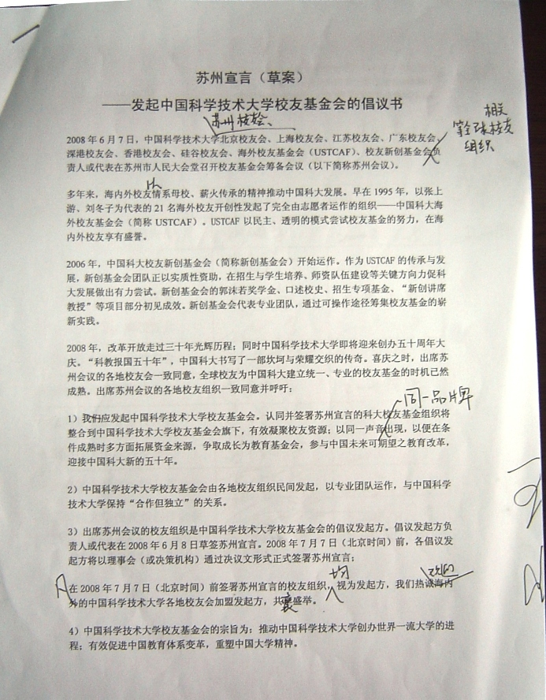
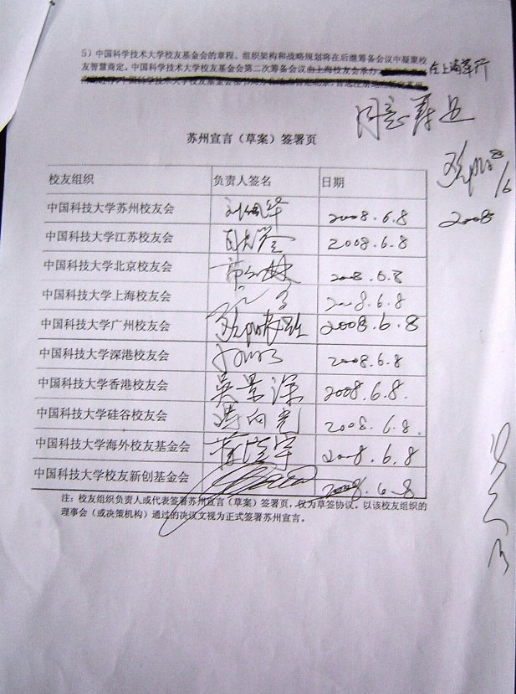

出席人员不包括晚宴后部分赶来会见同学的苏州本地校友，例如崔洁等人。他们听取了讨论，但没有表达较多建议。

